**UNIVERSIDAD NACIONAL AUTÓNOMA DE MÉXICO**

**FACULTAD DE INGENIERÍA**

**DIVISIÓN DE INGENIERÍA ELÉCTRICA**

**PROYECTO FINAL: SISTEMA DE PUNTO DE VENTA PARA UNA COCINA ECONÓMICA EN EL MERCADO GUADALUPE DEL MORAL, IZTAPALAPA, CDMX**

**ESTRUCTURA DE DATOS Y ALGORITMOS I**

**Alejandro Romero Ramírez**

**Prof. M. I. Marco Antonio Martínez Quintana**

**Marzo, 2020**

**OBJETIVO**

El propósito del presente proyecto es implementar en Lenguaje C un sistema de punto de venta para una cocina económica ubicada en el Mercado de la Colonia Guadalupe del Moral (Iztapalapa, CDMX), con el fin de optimizar la cuenta total de los clientes a través de un programa computacional que haga más eficientes las ventas de comida en este establecimiento. Se procurará también la reducción del consumo de papel a través de este sistema, ya que los inventarios diarios producidos provocarían la tala de cada vez más árboles en la Ciudad de México.

**INTRODUCCIÓN**

Las ventas de comida por el sistema que se implementará juegan un papel importante tanto en el mejoramiento del ambiente como en la optimización de las ventas. Este primero cambiará por las siguientes razones:

* La tala de árboles aumenta cada vez más en delegaciones como Benito Juárez, Álvaro Obregón e Iztapalapa (la más poblada de la CDMX, donde se encuentra el mercado).
* La protección de áreas verdes como árboles es importante en el crecimiento de la Ciudad.

En cuanto la optimización de las ventas por computadora, ésta se hará efectiva por las siguientes razones:

* Las computadoras que utilizarán el sistema almacenarán los recibos de venta a través de archivos reduciendo el consumo de papel a través de una memoria electrónica, tal como se efectuará en base al código fuente desarrollado después en lenguaje C.

**DESARROLLO Y RESULTADOS**

El proyecto de sistema se ha realizado en lenguaje C, clasificando como parte de una estructura de datos las variables correspondientes a los tres tiempos de comida: sopa o entrada, segundo tiempo y plato fuerte. La estructura corresponde a una cola con inserción de elementos en cada dato ingresado, conocida, como hemos visto, como operación de encolar. El orden de salida de los datos es el siguiente: a medida que éstos se van ingresando, van saliendo del último al primero para cada uno de ellos.

El código queda de la siguiente manera:

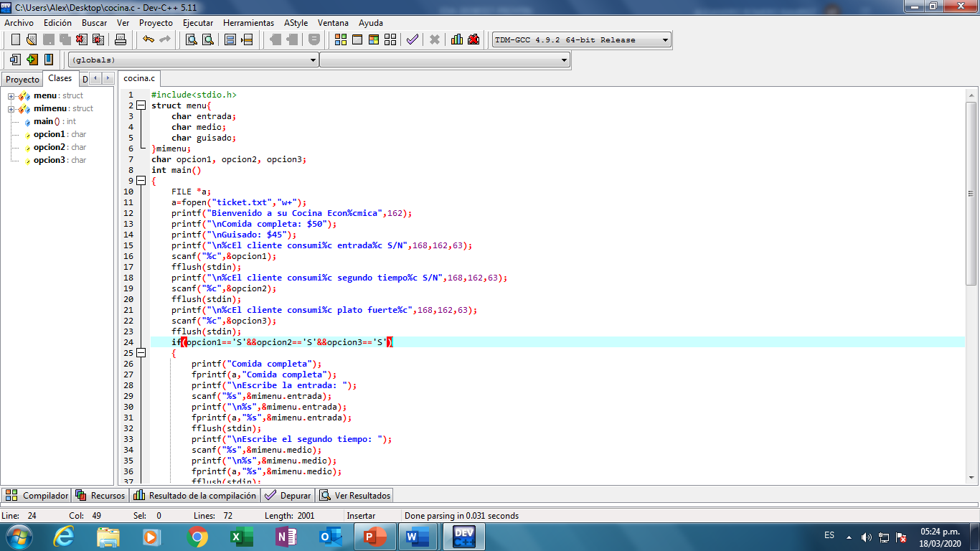

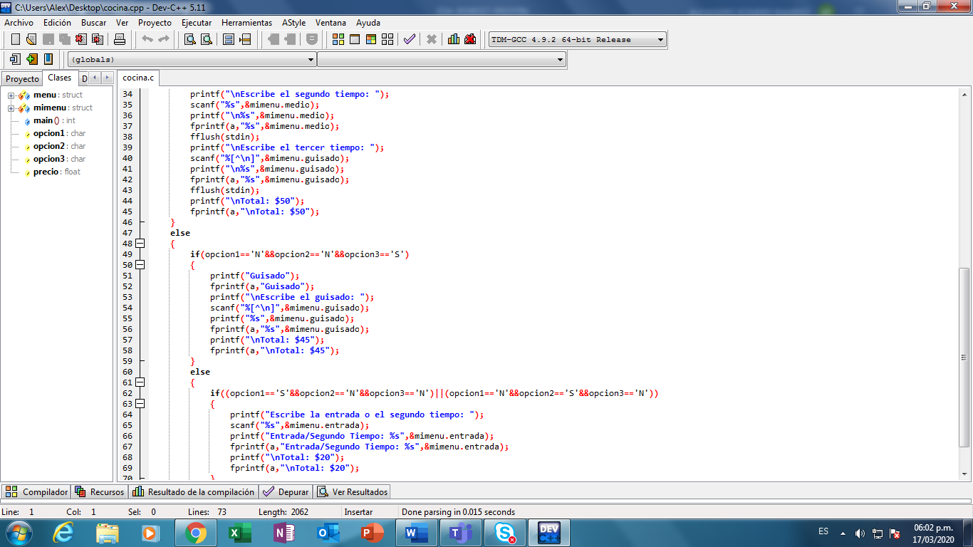

/

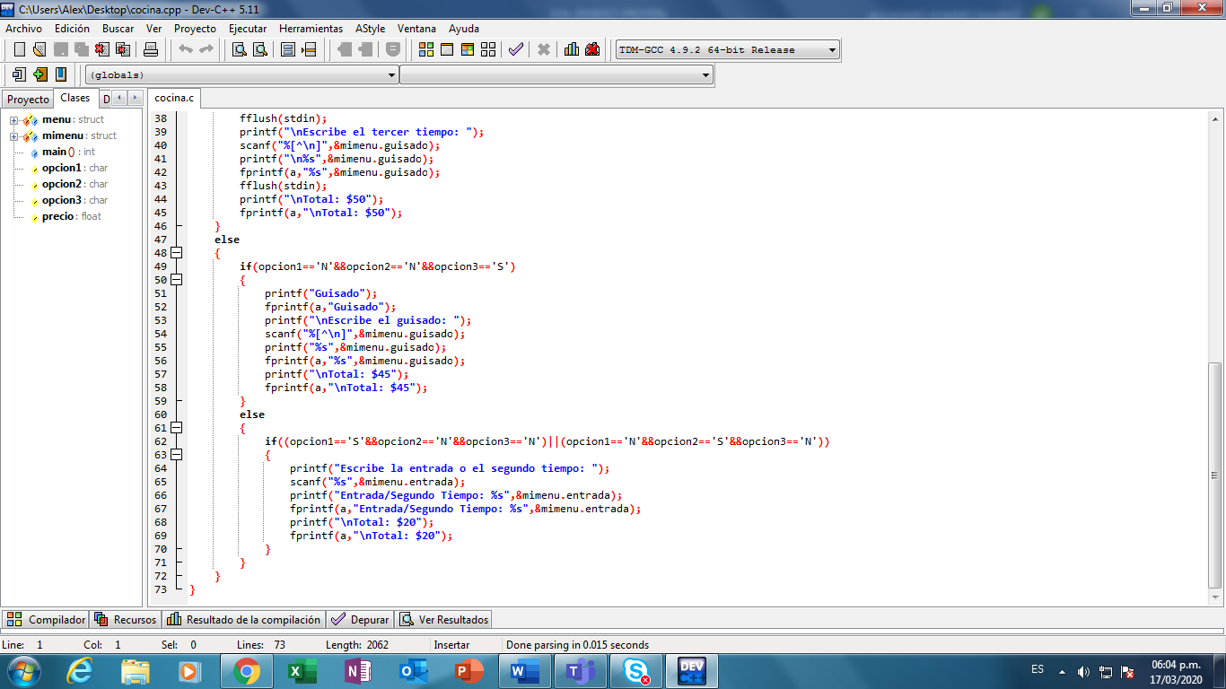

El código ejecutado queda de la siguiente manera:

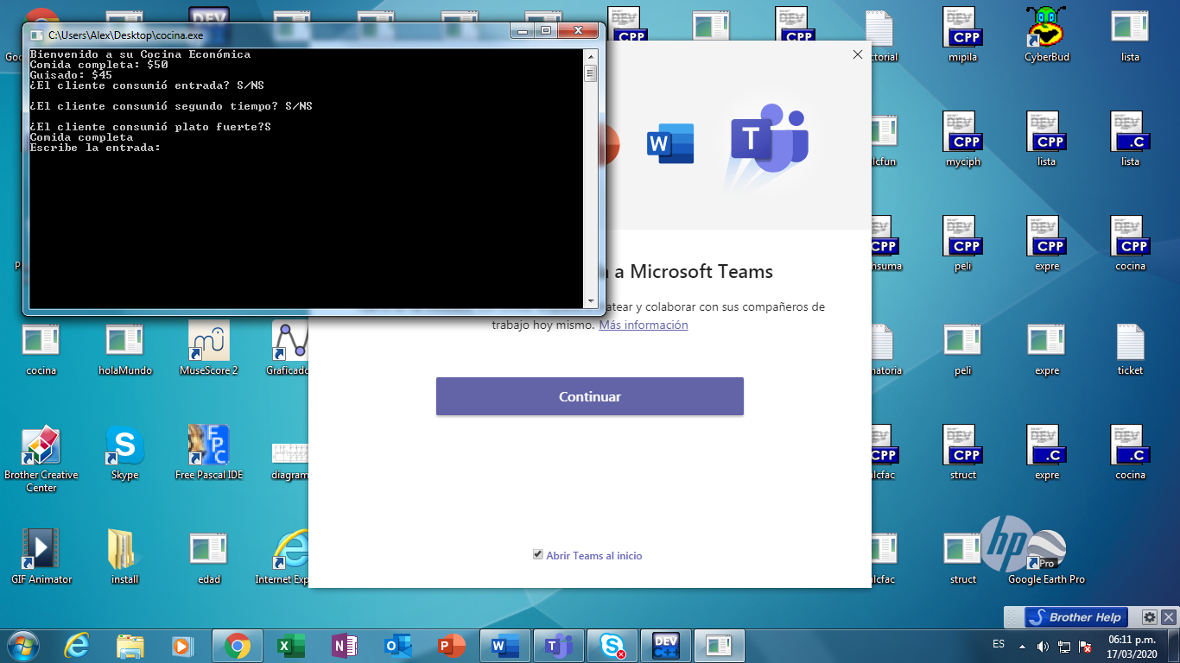

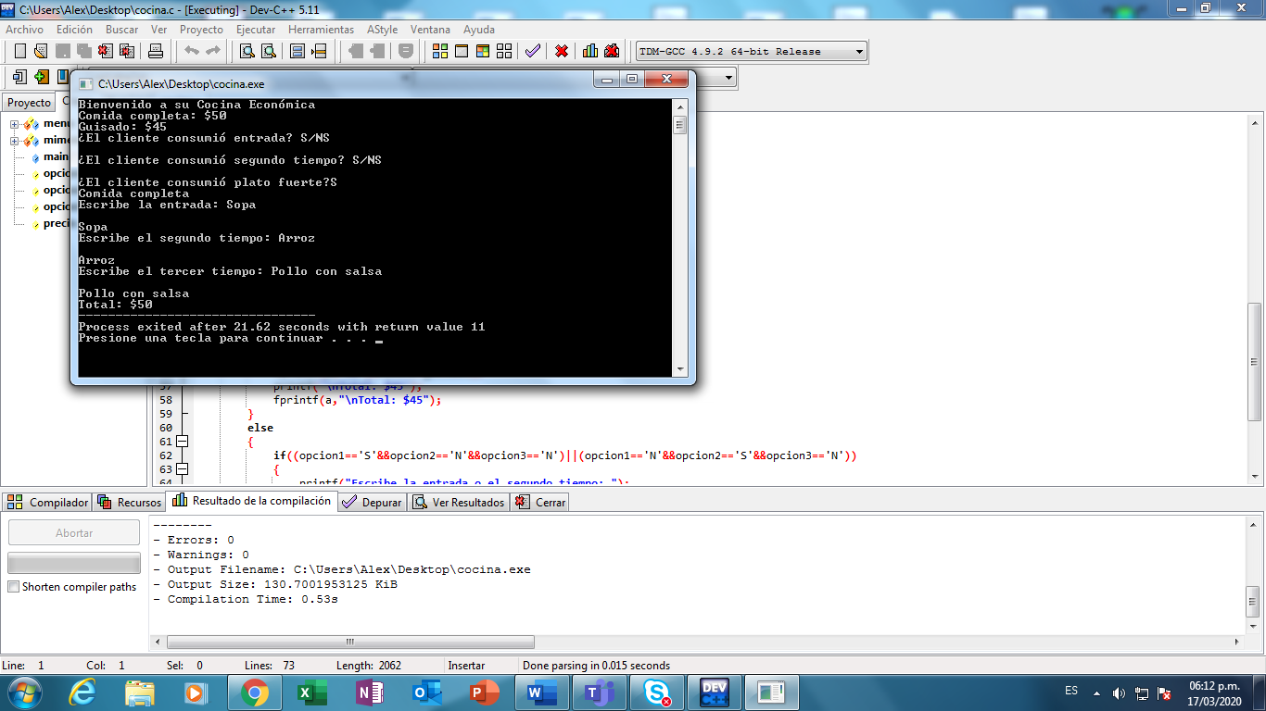

Como se observa durante la ejecución, la salida de la información es característica de la estructura de datos conocida como cola (el último en entrar, el último en salir).

**CONCLUSIONES**

* El proyecto beneficiará al medio ambiente, ya que ahorrará el consumo de papel (cuentas escritas) al estar controlado por computadora u ordenador bajo lenguaje C.
* El proyecto optimizará las ventas de comida mediante los archivos que se guardan porque se mantiene un inventario constante para el correcto desarrollo no sólo de la Cocina Económica, sino de otros negocios en el Mercado Guadalupe del Moral

**REFERENCIAS**

* *Computador: Procesando Información*. (Diciembre de 2009). Obtenido de Icarito: http://www.icarito.cl/2009/12/70-3386-9-computador-procesando-informacion.shtml/
* Garza Lau, R. (4 de Julio de 2019). *Adiós a los árboles*. Obtenido de Chilango: https://www.chilango.com/noticias/opinion/tala-de-arboles-en-cdmx/
* Isan, A. (8 de Enero de 2020). *Cuál es el impacto ambiental del consumo de papel*. Obtenido de Ecología Verde: https://www.ecologiaverde.com/cual-es-el-impacto-ambiental-del-consumo-de-papel-447.html
* Sánchez, A. (19 de Noviembre de 2019). *Van contra taladores de árboles en CDMX*. Obtenido de La Prensa: https://www.la-prensa.com.mx/metropoli/van-contra-taladores-de-arboles-en-cdmx-4474402.html